下图是在不同季节的建筑室外风场，可以看出大部分区域的风速都保持在2~3m/s左右，整体符合规范要求。
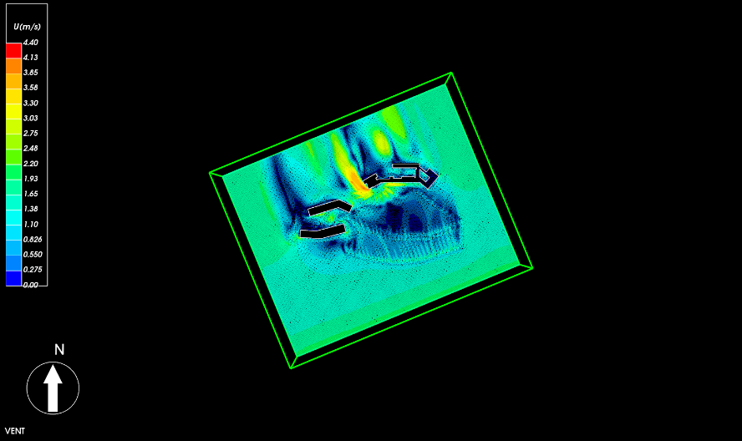
图1 室外风场（过渡季）
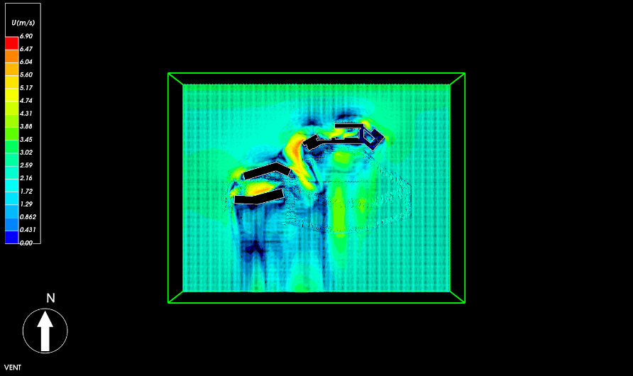
图2 室外风场（冬季）
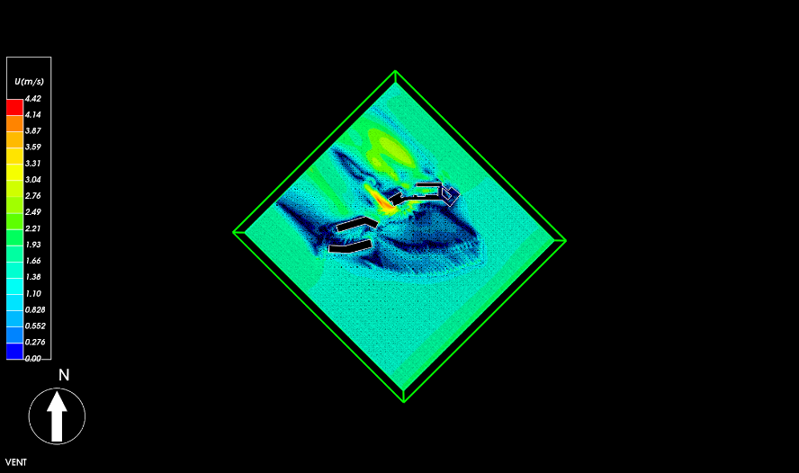
图3 室外风场（夏季）
室内风场则如图4所示，可以看出房间内空气整体较为流通，换气效果较好。
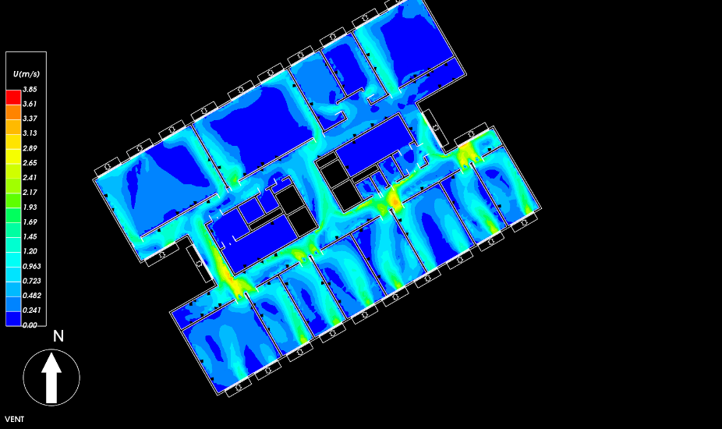
图4 室内风场
图5与图6是室内的颗粒物浓度与有机物浓度的分布图，均符合规范要求。
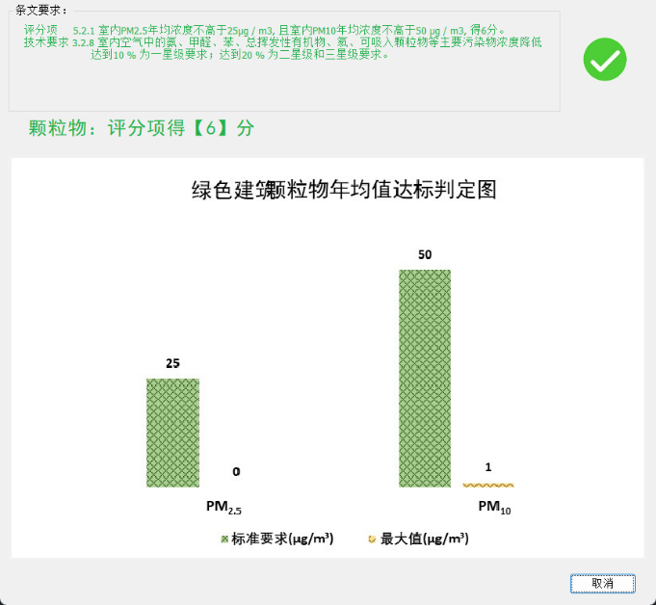
图5 颗粒物浓度
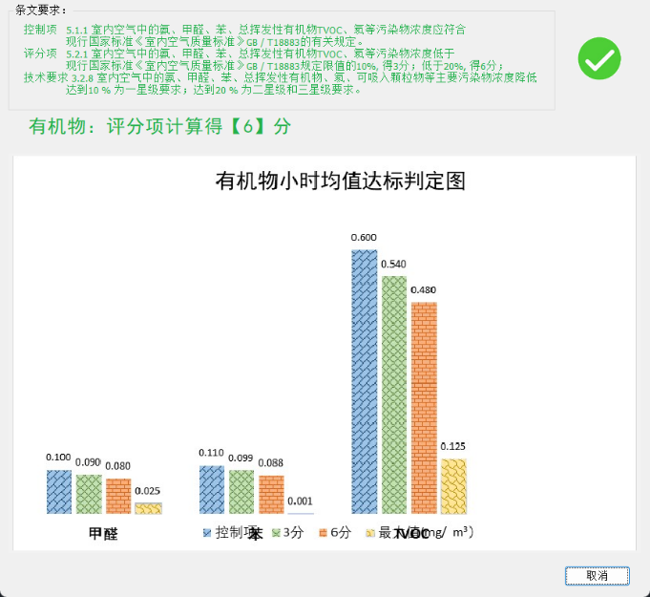
图6 有机物浓度
换气次数大于2次/h的面积比
换气次数大于2次/h的面积 | 19052.70 |  | ㎡
总面积 | 22800.50 |  | ㎡
面积比例R_{R} | 83.56 |  | %
分类 | 体积  (m^3) | 面积  (m^2) | 换气次数  (次/h)
○建筑
├○第1层
︱├⊙1003[学校-教室] | 1450.7 | 241.78 | 8.19
︱├⊙1004[学校-教室] | 1429.79 | 238.3 | 6.29
︱├⊙1005[学校-教室] | 1286.78 | 214.46 | 14.53
︱├⊙1006[学校-教室] | 1271.81 | 211.97 | 12.35
︱├⊙1007[学校-教室] | 879.87 | 209.49 | 43.2
︱├⊙1008[学校-教室] | 647.06 | 154.06 | 25.68
︱├⊙1009[学校-教室] | 433.05 | 103.11 | 29.08
︱├⊙1010[学校-教室] | 409.26 | 97.44 | 14.94
︱├⊙1011[学校-教室] | 390.51 | 92.98 | 34.48
︱├⊙1012[学校-教室] | 336.63 | 80.15 | 54
︱├⊙1013[学校-教室] | 296.91 | 70.69 | 30.93
︱├⊙1014[学校-教室] | 293.14 | 69.79 | 28.1
︱├⊙1015[学校-教室] | 292.82 | 69.72 | 45.54
︱├⊙1016[学校-教室] | 290.34 | 69.13 | 26.78
︱├⊙1017[学校-教室] | 290.34 | 69.13 | 25.41
︱├⊙1018[学校-教室] | 286.29 | 68.16 | 29.55
︱├⊙1019[学校-教室] | 285.77 | 68.04 | 9.85
︱├⊙1020[学校-教室] | 271.11 | 64.55 | 27.85
︱├⊙1021[学校-教室] | 239.9 | 57.12 | 25.49
︱├⊙1023[学校-教室] | 185.73 | 44.22 | 27.49
︱├⊙1028[学校-教室] | 148.33 | 35.32 | 20.35
︱├⊙1030[学校-教室] | 142.35 | 33.89 | 0
︱├⊙1036[学校-教室] | 75.95 | 18.08 | 0
︱├⊙1038[空房间] | 56.75 | 13.51 | 0
︱├⊙1042[空房间] | 128.21 | 30.53 | 0
︱├ 1043[空房间] | 30.24 | 7.2 | 0
︱├ 1044[空房间] | 29.53 | 7.03 | 0
︱├ 1046[空房间] | 24.47 | 5.83 | 0
︱├ 1047[空房间] | 24.19 | 5.76 | 0
︱├⊙1049[空房间] | 19.96 | 4.75 | 0
︱├⊙1050[空房间] | 19.47 | 4.63 | 0
︱├⊙1051[空房间] | 18.24 | 4.34 | 0
︱├ 1053[空房间] | 15.37 | 3.66 | 0
︱├⊙1054[空房间] | 13.11 | 3.12 | 0
︱├⊙1059[空房间] | 10.1 | 2.41 | 0
︱├⊙1061[空房间] | 9 | 2.14 | 0
︱├⊙1062[空房间] | 6.99 | 1.66 | 0
︱├⊙1072[学校-教室] | 568.35 | 135.32 | 24.47
︱├⊙1079[空房间] | 38.47 | 9.16 | 0
︱├ 1082[空房间] | 31.76 | 7.56 | 0
︱├ 1109[空房间] | 28.11 | 6.69 | 0
︱├⊙1116[空房间] | 24.12 | 5.74 | 0
︱├⊙1129[空房间] | 18.06 | 4.3 | 0
︱├⊙1148[空房间] | 12.34 | 2.94 | 0
︱├ 1154[空房间] | 11.65 | 2.77 | 0
︱└ 1156[空房间] | 10.8 | 2.57 | 0
├○第2层
︱├⊙2003[学校-教室] | 585.65 | 139.44 | 17.78
︱├⊙2004[学校-教室] | 585.64 | 139.44 | 17.03
︱├⊙2005[学校-教室] | 510.83 | 121.63 | 33.33
︱├⊙2006[学校-教室] | 467.82 | 111.39 | 18.87
︱├⊙2008[学校-教室] | 437.55 | 104.18 | 52.04
︱├⊙2009[学校-教室] | 433.05 | 103.11 | 4.57
︱├⊙2010[学校-教室] | 431.9 | 102.83 | 1.44
︱├⊙2011[学校-教室] | 412.06 | 98.11 | 10.98
︱├⊙2012[学校-教室] | 336.63 | 80.15 | 24.07
︱├⊙2013[学校-教室] | 296.91 | 70.69 | 38.87
︱├⊙2014[学校-教室] | 293.13 | 69.79 | 14.09
︱├⊙2015[学校-教室] | 290.34 | 69.13 | 36.9
︱├⊙2016[学校-教室] | 290.34 | 69.13 | 35.44
︱├⊙2017[学校-教室] | 286.29 | 68.16 | 6.59
︱├⊙2018[学校-教室] | 285.77 | 68.04 | 36.29
︱├⊙2019[学校-教室] | 271.11 | 64.55 | 39.87
︱├⊙2020[学校-教室] | 251.03 | 59.77 | 0
︱├⊙2021[学校-教室] | 239.9 | 57.12 | 26.63
︱├⊙2022[学校-教室] | 224.28 | 53.4 | 37.13
︱├⊙2029[学校-教室] | 147.34 | 35.08 | 0
︱├⊙2032[空房间] | 133.35 | 31.75 | 114.8
︱├⊙2033[空房间] | 586.4 | 139.62 | 23.21
︱├⊙2039[空房间] | 438.14 | 104.32 | 10.42
︱├⊙2046[空房间] | 128.21 | 30.53 | 0
︱├ 2048[空房间] | 24.19 | 5.76 | 0
︱├⊙2051[空房间] | 18.24 | 4.34 | 0
︱├⊙2054[空房间] | 13.11 | 3.12 | 0
︱├⊙2061[空房间] | 6.99 | 1.66 | 0
︱├⊙2066[空房间] | 116.78 | 27.81 | 0
︱├⊙2074[空房间] | 56.75 | 13.51 | 0
︱├⊙2076[空房间] | 38.47 | 9.16 | 0
︱├ 2086[空房间] | 31.76 | 7.56 | 0
︱├ 2095[空房间] | 30.24 | 7.2 | 0
︱├ 2098[空房间] | 29.53 | 7.03 | 0
︱├ 2108[空房间] | 28.11 | 6.69 | 0
︱├ 2112[空房间] | 24.47 | 5.83 | 0
︱├⊙2118[空房间] | 24.12 | 5.74 | 0
︱├⊙2128[空房间] | 19.47 | 4.63 | 0
︱├⊙2130[空房间] | 18.06 | 4.3 | 0
︱├ 2139[空房间] | 15.37 | 3.66 | 0
︱├⊙2147[空房间] | 12.34 | 2.94 | 0
︱├ 2155[空房间] | 11.65 | 2.77 | 0
︱├ 2157[空房间] | 10.8 | 2.57 | 0
︱└⊙2163[空房间] | 10.1 | 2.41 | 0
├○第3层
︱├⊙3002[学校-教室] | 659.26 | 156.97 | 22.79
︱├⊙3003[学校-教室] | 585.65 | 139.44 | 17.32
︱├⊙3004[学校-教室] | 585.64 | 139.44 | 17.81
︱├⊙3005[学校-教室] | 511.5 | 121.79 | 39.85
︱├⊙3006[学校-教室] | 498.62 | 118.72 | 36.87
︱├⊙3007[学校-教室] | 491.85 | 117.11 | 32.67
︱├⊙3008[学校-教室] | 467.82 | 111.39 | 15.59
︱├⊙3009[学校-教室] | 464.85 | 110.68 | 8.76
︱├⊙3010[学校-教室] | 437.83 | 104.25 | 37.55
︱├⊙3011[学校-教室] | 433.05 | 103.11 | 9.2
︱├⊙3012[学校-教室] | 431.9 | 102.83 | 13.5
︱├⊙3013[学校-教室] | 336.63 | 80.15 | 24.09
︱├⊙3014[学校-教室] | 296.91 | 70.69 | 39.19
︱├⊙3015[学校-教室] | 291.12 | 69.32 | 40.08
︱├⊙3016[学校-教室] | 290.62 | 69.19 | 41.14
︱├⊙3017[学校-教室] | 290.34 | 69.13 | 36.98
︱├⊙3018[学校-教室] | 290.34 | 69.13 | 36
︱├⊙3019[学校-教室] | 286.29 | 68.16 | 10.23
︱├⊙3020[学校-教室] | 271.11 | 64.55 | 39.64
︱├⊙3021[学校-教室] | 251.03 | 59.77 | 0
︱├⊙3022[学校-教室] | 239.9 | 57.12 | 26.48
︱├⊙3023[学校-教室] | 224.28 | 53.4 | 37.63
︱├⊙3032[空房间] | 133.36 | 31.75 | 147.17
︱├ 3048[空房间] | 24.19 | 5.76 | 0
︱├⊙3051[空房间] | 18.24 | 4.34 | 0
︱├⊙3054[空房间] | 13.11 | 3.12 | 0
︱├⊙3055[空房间] | 128.21 | 30.53 | 0
︱├⊙3058[空房间] | 116.78 | 27.81 | 0
︱├⊙3061[空房间] | 6.99 | 1.66 | 0
︱├⊙3065[学校-教室] | 43.26 | 10.3 | 558.47
︱├⊙3071[空房间] | 56.75 | 13.51 | 0
︱├⊙3081[空房间] | 38.47 | 9.16 | 0
︱├ 3085[空房间] | 31.76 | 7.56 | 0
︱├ 3093[空房间] | 30.24 | 7.2 | 0
︱├ 3099[空房间] | 29.53 | 7.03 | 0
︱├ 3106[空房间] | 28.11 | 6.69 | 0
︱├ 3115[空房间] | 24.47 | 5.83 | 0
︱├⊙3120[空房间] | 24.12 | 5.74 | 0
︱├⊙3127[空房间] | 19.47 | 4.63 | 0
︱├⊙3131[空房间] | 18.06 | 4.3 | 0
︱├ 3140[空房间] | 15.37 | 3.66 | 0
︱├⊙3146[空房间] | 12.34 | 2.94 | 0
︱├ 3150[空房间] | 11.65 | 2.77 | 0
︱├ 3158[空房间] | 10.8 | 2.57 | 0
︱└⊙3167[空房间] | 10.1 | 2.41 | 0
├○第4层
︱├⊙2004[学校-教室] | 1170.41 | 278.67 | 52.46
︱├⊙2006[学校-教室] | 585.65 | 139.44 | 18.2
︱├⊙2008[学校-教室] | 585.64 | 139.44 | 18.68
︱├⊙2009[学校-教室] | 535.11 | 127.41 | 31.38
︱├⊙2014[学校-教室] | 485.84 | 115.68 | 50.37
︱├⊙2016[学校-教室] | 467.82 | 111.39 | 17.05
︱├⊙2018[学校-教室] | 437.83 | 104.25 | 36.15
︱├⊙2021[学校-教室] | 433.05 | 103.11 | 9.33
︱├⊙2023[学校-教室] | 431.9 | 102.83 | 17.17
︱├⊙2024[学校-教室] | 412.05 | 98.11 | 11.58
︱├⊙2026[学校-教室] | 336.63 | 80.15 | 24.39
︱├⊙2027[学校-教室] | 296.91 | 70.69 | 37.69
︱├⊙2029[学校-教室] | 291.12 | 69.32 | 38.5
︱├⊙2032[学校-教室] | 290.62 | 69.19 | 39.39
︱├⊙2034[学校-教室] | 290.34 | 69.13 | 33.35
︱├⊙2035[学校-教室] | 290.34 | 69.13 | 32.78
︱├⊙2037[学校-教室] | 286.29 | 68.16 | 4.91
︱├⊙2040[学校-教室] | 271.11 | 64.55 | 35.36
︱├⊙2042[学校-教室] | 239.9 | 57.12 | 23.73
︱├⊙2045[学校-教室] | 224.28 | 53.4 | 44.77
︱├⊙2048[学校-教室] | 215.4 | 51.28 | 49.71
︱├⊙2065[空房间] | 133.36 | 31.75 | 154.73
︱├⊙2073[学校-教室] | 96.07 | 22.87 | 32.03
︱├ 2094[空房间] | 24.19 | 5.76 | 0
︱├⊙2101[空房间] | 18.24 | 4.34 | 0
︱├⊙2107[空房间] | 13.11 | 3.12 | 0
︱├⊙2121[空房间] | 6.99 | 1.66 | 0
︱├⊙4041[空房间] | 128.21 | 30.53 | 0
︱├⊙4058[空房间] | 116.78 | 27.81 | 0
︱├⊙4070[空房间] | 56.75 | 13.51 | 0
︱├⊙4080[空房间] | 38.47 | 9.16 | 0
︱├ 4084[空房间] | 31.76 | 7.56 | 0
︱├ 4092[空房间] | 30.24 | 7.2 | 0
︱├ 4097[空房间] | 29.53 | 7.03 | 0
︱├ 4105[空房间] | 28.11 | 6.69 | 0
︱├ 4114[空房间] | 24.47 | 5.83 | 0
︱├⊙4117[空房间] | 24.12 | 5.74 | 0
︱├⊙4126[空房间] | 19.47 | 4.63 | 0
︱├⊙4132[空房间] | 18.06 | 4.3 | 0
︱├ 4141[空房间] | 15.37 | 3.66 | 0
︱├⊙4145[空房间] | 12.34 | 2.94 | 0
︱├ 4152[空房间] | 11.65 | 2.77 | 0
︱├ 4159[空房间] | 10.8 | 2.57 | 0
︱└⊙4168[空房间] | 10.1 | 2.41 | 0
├○第5层
︱├⊙3003[学校-教室] | 587.84 | 139.96 | 52.95
︱├⊙3004[学校-教室] | 488.32 | 116.27 | 15.22
︱├⊙3005[学校-教室] | 467.82 | 111.39 | 18.74
︱├⊙3006[学校-教室] | 431.69 | 102.78 | 31.67
︱├⊙3007[学校-教室] | 412.61 | 98.24 | 14.85
︱├⊙3008[学校-教室] | 317.07 | 75.49 | 39.13
︱├⊙3009[学校-教室] | 296.91 | 70.69 | 9.49
︱├⊙3010[学校-教室] | 295.68 | 70.4 | 12.33
︱├⊙3011[学校-教室] | 293.9 | 69.98 | 12.62
︱├⊙3012[学校-教室] | 292.55 | 69.66 | 15.98
︱├⊙3013[学校-教室] | 291.12 | 69.32 | 11.25
︱├⊙3014[学校-教室] | 290.62 | 69.19 | 9.57
︱├⊙3015[学校-教室] | 289.97 | 69.04 | 12.46
︱├⊙3016[学校-教室] | 289.96 | 69.04 | 13.17
︱├⊙3017[学校-教室] | 220.49 | 52.5 | 16.71
︱├⊙3021[学校-教室] | 147.23 | 35.05 | 54.03
︱├⊙3022[学校-教室] | 146.48 | 34.88 | 54.36
︱├⊙3023[学校-教室] | 146.48 | 34.88 | 54.5
︱├⊙3024[学校-教室] | 146.48 | 34.88 | 54.41
︱├⊙3027[学校-教室] | 140.71 | 33.5 | 25.49
︱├⊙3028[空房间] | 128.21 | 30.53 | 0
︱├⊙3029[空房间] | 116.78 | 27.81 | 0
︱├⊙3030[学校-教室] | 109.44 | 26.06 | 70.21
︱├⊙3031[学校-教室] | 109.44 | 26.06 | 71.69
︱├⊙3035[空房间] | 56.75 | 13.51 | 0
︱├⊙3036[空房间] | 38.47 | 9.16 | 0
︱├ 3037[空房间] | 31.76 | 7.56 | 0
︱├ 3038[空房间] | 30.24 | 7.2 | 0
︱├ 3039[空房间] | 29.53 | 7.03 | 0
︱├ 3040[空房间] | 28.11 | 6.69 | 0
︱├ 3041[空房间] | 24.47 | 5.83 | 0
︱├ 3042[空房间] | 24.19 | 5.76 | 0
︱├⊙3043[空房间] | 24.12 | 5.74 | 0
︱├⊙3044[空房间] | 19.47 | 4.63 | 0
︱├⊙3045[空房间] | 18.24 | 4.34 | 0
︱├⊙3046[空房间] | 18.06 | 4.3 | 0
︱├ 3047[空房间] | 15.37 | 3.66 | 0
︱├⊙3048[空房间] | 13.11 | 3.12 | 0
︱├⊙3049[空房间] | 12.34 | 2.94 | 0
︱├ 3050[空房间] | 11.65 | 2.77 | 0
︱├ 3051[空房间] | 10.8 | 2.57 | 0
︱├⊙3052[空房间] | 10.1 | 2.41 | 0
︱└⊙3053[空房间] | 6.99 | 1.66 | 0
├○第6层
︱├⊙2002@6[学校-教室] | 442.09 | 105.26 | 21.77
︱├⊙2003@6[学校-教室] | 441.36 | 105.09 | 48.47
︱├⊙2004@6[学校-教室] | 439.45 | 104.63 | 52.58
︱├⊙2005@6[学校-教室] | 439.45 | 104.63 | 54.33
︱├⊙2006@6[学校-教室] | 439.24 | 104.58 | 21.94
︱├⊙2007@6[学校-教室] | 305.62 | 72.77 | 2.47
︱├⊙6043@6[空房间] | 128.21 | 30.53 | 0
︱├⊙6059@6[空房间] | 116.78 | 27.81 | 0
︱├⊙6062@6[空房间] | 56.75 | 13.51 | 0
︱├⊙6064@6[空房间] | 38.47 | 9.16 | 0
︱├ 6065@6[空房间] | 31.76 | 7.56 | 0
︱├ 6070@6[空房间] | 30.24 | 7.2 | 0
︱├ 6071@6[空房间] | 29.53 | 7.03 | 0
︱├ 6076@6[空房间] | 28.11 | 6.69 | 0
︱├ 6078@6[空房间] | 24.47 | 5.83 | 0
︱├⊙6080@6[空房间] | 24.12 | 5.74 | 0
︱├⊙6085@6[空房间] | 19.47 | 4.63 | 0
︱├⊙6086@6[空房间] | 18.06 | 4.3 | 0
︱├ 6089@6[空房间] | 15.37 | 3.66 | 0
︱├⊙6094@6[空房间] | 12.34 | 2.94 | 0
︱├ 6097@6[空房间] | 11.65 | 2.77 | 0
︱├ 6098@6[空房间] | 10.8 | 2.57 | 0
︱└⊙6102@6[空房间] | 10.1 | 2.41 | 0
├○第7层
︱├⊙2002@7[学校-教室] | 442.09 | 105.26 | 19.57
︱├⊙2003@7[学校-教室] | 441.36 | 105.09 | 52.5
︱├⊙2004@7[学校-教室] | 439.45 | 104.63 | 54.87
︱├⊙2005@7[学校-教室] | 439.45 | 104.63 | 69.16
︱├⊙2006@7[学校-教室] | 439.24 | 104.58 | 19.88
︱├⊙2007@7[学校-教室] | 305.62 | 72.77 | 2.24
︱├⊙6043@7[空房间] | 128.21 | 30.53 | 0
︱├⊙6059@7[空房间] | 116.78 | 27.81 | 0
︱├⊙6062@7[空房间] | 56.75 | 13.51 | 0
︱├⊙6064@7[空房间] | 38.47 | 9.16 | 0
︱├ 6065@7[空房间] | 31.76 | 7.56 | 0
︱├ 6070@7[空房间] | 30.24 | 7.2 | 0
︱├ 6071@7[空房间] | 29.53 | 7.03 | 0
︱├ 6076@7[空房间] | 28.11 | 6.69 | 0
︱├ 6078@7[空房间] | 24.47 | 5.83 | 0
︱├⊙6080@7[空房间] | 24.12 | 5.74 | 0
︱├⊙6085@7[空房间] | 19.47 | 4.63 | 0
︱├⊙6086@7[空房间] | 18.06 | 4.3 | 0
︱├ 6089@7[空房间] | 15.37 | 3.66 | 0
︱├⊙6094@7[空房间] | 12.34 | 2.94 | 0
︱├ 6097@7[空房间] | 11.65 | 2.77 | 0
︱├ 6098@7[空房间] | 10.8 | 2.57 | 0
︱└⊙6102@7[空房间] | 10.1 | 2.41 | 0
├○第8层
︱├⊙2002@8[学校-教室] | 442.09 | 105.26 | 37.41
︱├⊙2003@8[学校-教室] | 441.36 | 105.09 | 53.46
︱├⊙2004@8[学校-教室] | 439.45 | 104.63 | 55.05
︱├⊙2005@8[学校-教室] | 439.45 | 104.63 | 56.58
︱├⊙2006@8[学校-教室] | 439.24 | 104.58 | 20.49
︱├⊙2007@8[学校-教室] | 305.62 | 72.77 | 1.67
︱├⊙6043@8[空房间] | 128.21 | 30.53 | 0
︱├⊙6059@8[空房间] | 116.78 | 27.81 | 0
︱├⊙6062@8[空房间] | 56.75 | 13.51 | 0
︱├⊙6064@8[空房间] | 38.47 | 9.16 | 0
︱├ 6065@8[空房间] | 31.76 | 7.56 | 0
︱├ 6070@8[空房间] | 30.24 | 7.2 | 0
︱├ 6071@8[空房间] | 29.53 | 7.03 | 0
︱├ 6076@8[空房间] | 28.11 | 6.69 | 0
︱├ 6078@8[空房间] | 24.47 | 5.83 | 0
︱├⊙6080@8[空房间] | 24.12 | 5.74 | 0
︱├⊙6085@8[空房间] | 19.47 | 4.63 | 0
︱├⊙6086@8[空房间] | 18.06 | 4.3 | 0
︱├ 6089@8[空房间] | 15.37 | 3.66 | 0
︱├⊙6094@8[空房间] | 12.34 | 2.94 | 0
︱├ 6097@8[空房间] | 11.65 | 2.77 | 0
︱├ 6098@8[空房间] | 10.8 | 2.57 | 0
︱└⊙6102@8[空房间] | 10.1 | 2.41 | 0
├○第9层
︱├⊙2002@9[学校-教室] | 442.09 | 105.26 | 17.37
︱├⊙2003@9[学校-教室] | 441.36 | 105.09 | 61.87
︱├⊙2004@9[学校-教室] | 439.45 | 104.63 | 71.07
︱├⊙2005@9[学校-教室] | 439.45 | 104.63 | 58.27
︱├⊙2006@9[学校-教室] | 439.24 | 104.58 | 17.39
︱├⊙2007@9[学校-教室] | 305.62 | 72.77 | 3.56
︱├⊙6043@9[空房间] | 128.21 | 30.53 | 0
︱├⊙6059@9[空房间] | 116.78 | 27.81 | 0
︱├⊙6062@9[空房间] | 56.75 | 13.51 | 0
︱├⊙6064@9[空房间] | 38.47 | 9.16 | 0
︱├ 6065@9[空房间] | 31.76 | 7.56 | 0
︱├ 6070@9[空房间] | 30.24 | 7.2 | 0
︱├ 6071@9[空房间] | 29.53 | 7.03 | 0
︱├ 6076@9[空房间] | 28.11 | 6.69 | 0
︱├ 6078@9[空房间] | 24.47 | 5.83 | 0
︱├⊙6080@9[空房间] | 24.12 | 5.74 | 0
︱├⊙6085@9[空房间] | 19.47 | 4.63 | 0
︱├⊙6086@9[空房间] | 18.06 | 4.3 | 0
︱├ 6089@9[空房间] | 15.37 | 3.66 | 0
︱├⊙6094@9[空房间] | 12.34 | 2.94 | 0
︱├ 6097@9[空房间] | 11.65 | 2.77 | 0
︱├ 6098@9[空房间] | 10.8 | 2.57 | 0
︱└⊙6102@9[空房间] | 10.1 | 2.41 | 0
├○第10层
︱├⊙2002@10[学校-教室] | 442.09 | 105.26 | 15.09
︱├⊙2003@10[学校-教室] | 441.36 | 105.09 | 65.88
︱├⊙2004@10[学校-教室] | 439.45 | 104.63 | 71.94
︱├⊙2005@10[学校-教室] | 439.45 | 104.63 | 59.55
︱├⊙2006@10[学校-教室] | 439.24 | 104.58 | 16.07
︱├⊙2007@10[学校-教室] | 305.62 | 72.77 | 4.04
︱├⊙6043@10[空房间] | 128.21 | 30.53 | 0
︱├⊙6059@10[空房间] | 116.78 | 27.81 | 0
︱├⊙6062@10[空房间] | 56.75 | 13.51 | 0
︱├⊙6064@10[空房间] | 38.47 | 9.16 | 0
︱├ 6065@10[空房间] | 31.76 | 7.56 | 0
︱├ 6070@10[空房间] | 30.24 | 7.2 | 0
︱├ 6071@10[空房间] | 29.53 | 7.03 | 0
︱├ 6076@10[空房间] | 28.11 | 6.69 | 0
︱├ 6078@10[空房间] | 24.47 | 5.83 | 0
︱├⊙6080@10[空房间] | 24.12 | 5.74 | 0
︱├⊙6085@10[空房间] | 19.47 | 4.63 | 0
︱├⊙6086@10[空房间] | 18.06 | 4.3 | 0
︱├ 6089@10[空房间] | 15.37 | 3.66 | 0
︱├⊙6094@10[空房间] | 12.34 | 2.94 | 0
︱├ 6097@10[空房间] | 11.65 | 2.77 | 0
︱├ 6098@10[空房间] | 10.8 | 2.57 | 0
︱└⊙6102@10[空房间] | 10.1 | 2.41 | 0
├○第11层
︱├⊙2002@11[学校-教室] | 442.09 | 105.26 | 19.43
︱├⊙2003@11[学校-教室] | 441.36 | 105.09 | 62.3
︱├⊙2004@11[学校-教室] | 439.45 | 104.63 | 58.17
︱├⊙2005@11[学校-教室] | 439.45 | 104.63 | 59.42
︱├⊙2006@11[学校-教室] | 439.24 | 104.58 | 19.63
︱├⊙2007@11[学校-教室] | 305.62 | 72.77 | 3.06
︱├⊙6043@11[空房间] | 128.21 | 30.53 | 0
︱├⊙6059@11[空房间] | 116.78 | 27.81 | 0
︱├⊙6062@11[空房间] | 56.75 | 13.51 | 0
︱├⊙6064@11[空房间] | 38.47 | 9.16 | 0
︱├ 6065@11[空房间] | 31.76 | 7.56 | 0
︱├ 6070@11[空房间] | 30.24 | 7.2 | 0
︱├ 6071@11[空房间] | 29.53 | 7.03 | 0
︱├ 6076@11[空房间] | 28.11 | 6.69 | 0
︱├ 6078@11[空房间] | 24.47 | 5.83 | 0
︱├⊙6080@11[空房间] | 24.12 | 5.74 | 0
︱├⊙6085@11[空房间] | 19.47 | 4.63 | 0
︱├⊙6086@11[空房间] | 18.06 | 4.3 | 0
︱├ 6089@11[空房间] | 15.37 | 3.66 | 0
︱├⊙6094@11[空房间] | 12.34 | 2.94 | 0
︱├ 6097@11[空房间] | 11.65 | 2.77 | 0
︱├ 6098@11[空房间] | 10.8 | 2.57 | 0
︱└⊙6102@11[空房间] | 10.1 | 2.41 | 0
├○第12层
︱├⊙2002@12[学校-教室] | 442.09 | 105.26 | 19.4
︱├⊙2003@12[学校-教室] | 441.36 | 105.09 | 56.02
︱├⊙2004@12[学校-教室] | 439.45 | 104.63 | 58.55
︱├⊙2005@12[学校-教室] | 439.45 | 104.63 | 60.1
︱├⊙2006@12[学校-教室] | 439.24 | 104.58 | 19.49
︱├⊙2007@12[学校-教室] | 305.62 | 72.77 | 5.29
︱├⊙6043@12[空房间] | 128.21 | 30.53 | 0
︱├⊙6059@12[空房间] | 116.78 | 27.81 | 0
︱├⊙6062@12[空房间] | 56.75 | 13.51 | 0
︱├⊙6064@12[空房间] | 38.47 | 9.16 | 0
︱├ 6065@12[空房间] | 31.76 | 7.56 | 0
︱├ 6070@12[空房间] | 30.24 | 7.2 | 0
︱├ 6071@12[空房间] | 29.53 | 7.03 | 0
︱├ 6076@12[空房间] | 28.11 | 6.69 | 0
︱├ 6078@12[空房间] | 24.47 | 5.83 | 0
︱├⊙6080@12[空房间] | 24.12 | 5.74 | 0
︱├⊙6085@12[空房间] | 19.47 | 4.63 | 0
︱├⊙6086@12[空房间] | 18.06 | 4.3 | 0
︱├ 6089@12[空房间] | 15.37 | 3.66 | 0
︱├⊙6094@12[空房间] | 12.34 | 2.94 | 0
︱├ 6097@12[空房间] | 11.65 | 2.77 | 0
︱├ 6098@12[空房间] | 10.8 | 2.57 | 0
︱└⊙6102@12[空房间] | 10.1 | 2.41 | 0
├○第13层
︱├⊙13044@13[空房间] | 128.21 | 30.53 | 0
︱├⊙13057@13[空房间] | 116.78 | 27.81 | 0
︱├⊙13061@13[空房间] | 56.75 | 13.51 | 0
︱├⊙13063@13[空房间] | 38.47 | 9.16 | 0
︱├ 13067@13[空房间] | 31.76 | 7.56 | 0
︱├ 13069@13[空房间] | 30.24 | 7.2 | 0
︱├ 13072@13[空房间] | 29.53 | 7.03 | 0
︱├ 13075@13[空房间] | 28.11 | 6.69 | 0
︱├ 13079@13[空房间] | 24.47 | 5.83 | 0
︱├⊙13081@13[空房间] | 24.12 | 5.74 | 0
︱├⊙13084@13[空房间] | 19.47 | 4.63 | 0
︱├⊙13087@13[空房间] | 18.06 | 4.3 | 0
︱├ 13090@13[空房间] | 15.37 | 3.66 | 0
︱├⊙13093@13[空房间] | 12.34 | 2.94 | 0
︱├ 13095@13[空房间] | 11.65 | 2.77 | 0
︱├ 13099@13[空房间] | 10.8 | 2.57 | 0
︱├⊙13103@13[空房间] | 10.1 | 2.41 | 0
︱├⊙9002@13[学校-教室] | 585.93 | 139.51 | 59.48
︱├⊙9003@13[学校-教室] | 442.09 | 105.26 | 16.48
︱├⊙9004@13[学校-教室] | 439.24 | 104.58 | 16.66
︱├⊙9005@13[学校-教室] | 305.62 | 72.77 | 6.17
︱├⊙9006@13[学校-教室] | 294.87 | 70.21 | 35.7
︱├⊙9007@13[学校-教室] | 147.27 | 35.06 | 65.19
︱├⊙9008@13[学校-教室] | 146.48 | 34.88 | 68.92
︱├⊙9009@13[学校-教室] | 146.48 | 34.88 | 75.29
︱└⊙9010@13[学校-教室] | 146.48 | 34.88 | 72.7
├○第14层
︱├⊙13044@14[空房间] | 128.21 | 30.53 | 0
︱├⊙13057@14[空房间] | 116.78 | 27.81 | 0
︱├⊙13061@14[空房间] | 56.75 | 13.51 | 0
︱├⊙13063@14[空房间] | 38.47 | 9.16 | 0
︱├ 13067@14[空房间] | 31.76 | 7.56 | 0
︱├ 13069@14[空房间] | 30.24 | 7.2 | 0
︱├ 13072@14[空房间] | 29.53 | 7.03 | 0
︱├ 13075@14[空房间] | 28.11 | 6.69 | 0
︱├ 13079@14[空房间] | 24.47 | 5.83 | 0
︱├⊙13081@14[空房间] | 24.12 | 5.74 | 0
︱├⊙13084@14[空房间] | 19.47 | 4.63 | 0
︱├⊙13087@14[空房间] | 18.06 | 4.3 | 0
︱├ 13090@14[空房间] | 15.37 | 3.66 | 0
︱├⊙13093@14[空房间] | 12.34 | 2.94 | 0
︱├ 13095@14[空房间] | 11.65 | 2.77 | 0
︱├ 13099@14[空房间] | 10.8 | 2.57 | 0
︱├⊙13103@14[空房间] | 10.1 | 2.41 | 0
︱├⊙9002@14[学校-教室] | 585.93 | 139.51 | 60.16
︱├⊙9003@14[学校-教室] | 442.09 | 105.26 | 16.06
︱├⊙9004@14[学校-教室] | 439.24 | 104.58 | 16.13
︱├⊙9005@14[学校-教室] | 305.62 | 72.77 | 34.41
︱├⊙9006@14[学校-教室] | 294.87 | 70.21 | 55.54
︱├⊙9007@14[学校-教室] | 147.27 | 35.06 | 65.86
︱├⊙9008@14[学校-教室] | 146.48 | 34.88 | 68.77
︱├⊙9009@14[学校-教室] | 146.48 | 34.88 | 75.68
︱└⊙9010@14[学校-教室] | 146.48 | 34.88 | 74.88
├○第15层
︱├⊙13044@15[空房间] | 128.21 | 30.53 | 0
︱├⊙13057@15[空房间] | 116.78 | 27.81 | 0
︱├⊙13061@15[空房间] | 56.75 | 13.51 | 0
︱├⊙13063@15[空房间] | 38.47 | 9.16 | 0
︱├ 13067@15[空房间] | 31.76 | 7.56 | 0
︱├ 13069@15[空房间] | 30.24 | 7.2 | 0
︱├ 13072@15[空房间] | 29.53 | 7.03 | 0
︱├ 13075@15[空房间] | 28.11 | 6.69 | 0
︱├ 13079@15[空房间] | 24.47 | 5.83 | 0
︱├⊙13081@15[空房间] | 24.12 | 5.74 | 0
︱├⊙13084@15[空房间] | 19.47 | 4.63 | 0
︱├⊙13087@15[空房间] | 18.06 | 4.3 | 0
︱├ 13090@15[空房间] | 15.37 | 3.66 | 0
︱├⊙13093@15[空房间] | 12.34 | 2.94 | 0
︱├ 13095@15[空房间] | 11.65 | 2.77 | 0
︱├ 13099@15[空房间] | 10.8 | 2.57 | 0
︱├⊙13103@15[空房间] | 10.1 | 2.41 | 0
︱├⊙9002@15[学校-教室] | 585.93 | 139.51 | 60.66
︱├⊙9003@15[学校-教室] | 442.09 | 105.26 | 16.27
︱├⊙9004@15[学校-教室] | 439.24 | 104.58 | 16.54
︱├⊙9005@15[学校-教室] | 305.62 | 72.77 | 5.06
︱├⊙9006@15[学校-教室] | 294.87 | 70.21 | 36.17
︱├⊙9007@15[学校-教室] | 147.27 | 35.06 | 66.58
︱├⊙9008@15[学校-教室] | 146.48 | 34.88 | 71.38
︱├⊙9009@15[学校-教室] | 146.48 | 34.88 | 76.69
︱└⊙9010@15[学校-教室] | 146.48 | 34.88 | 74.49
├○第16层
︱├⊙12002@16[学校-教室] | 442.09 | 105.26 | 16.27
︱├⊙12003@16[学校-教室] | 439.24 | 104.58 | 16.74
︱├⊙12004@16[学校-教室] | 438.51 | 104.41 | 81.66
︱├⊙12005@16[学校-教室] | 305.62 | 72.77 | 3.36
︱├⊙12006@16[学校-教室] | 221.15 | 52.66 | 64.87
︱├⊙12011@16[学校-教室] | 113.69 | 27.07 | 0
︱├⊙12012@16[学校-教室] | 110.2 | 26.24 | 95.79
︱├⊙12013@16[学校-教室] | 109.79 | 26.14 | 96.21
︱├⊙12014@16[学校-教室] | 109.74 | 26.13 | 99.11
︱├⊙12015@16[学校-教室] | 109.51 | 26.07 | 103.7
︱├ 16040@16[空房间] | 166.68 | 39.69 | 0
︱├⊙16056@16[空房间] | 116.78 | 27.81 | 0
︱├⊙16060@16[空房间] | 56.75 | 13.51 | 0
︱├ 16066@16[空房间] | 31.76 | 7.56 | 0
︱├ 16068@16[空房间] | 30.24 | 7.2 | 0
︱├ 16073@16[空房间] | 29.53 | 7.03 | 0
︱├ 16074@16[空房间] | 28.11 | 6.69 | 0
︱├ 16077@16[空房间] | 24.47 | 5.83 | 0
︱├⊙16082@16[空房间] | 24.12 | 5.74 | 0
︱├⊙16083@16[空房间] | 19.47 | 4.63 | 0
︱├⊙16088@16[空房间] | 18.06 | 4.3 | 0
︱├ 16091@16[空房间] | 15.37 | 3.66 | 0
︱├⊙16092@16[空房间] | 12.34 | 2.94 | 0
︱├ 16096@16[空房间] | 11.65 | 2.77 | 0
︱├ 16100@16[空房间] | 10.8 | 2.57 | 0
︱└⊙16101@16[空房间] | 10.1 | 2.41 | 0
├○第17层
︱├⊙12002@17[学校-教室] | 442.09 | 105.26 | 16.54
︱├⊙12003@17[学校-教室] | 439.24 | 104.58 | 17.12
︱├⊙12004@17[学校-教室] | 438.51 | 104.41 | 82.26
︱├⊙12005@17[学校-教室] | 305.62 | 72.77 | 2.92
︱├⊙12006@17[学校-教室] | 221.15 | 52.66 | 51.48
︱├⊙12011@17[学校-教室] | 113.69 | 27.07 | 0
︱├⊙12012@17[学校-教室] | 110.2 | 26.24 | 91.16
︱├⊙12013@17[学校-教室] | 109.79 | 26.14 | 94.5
︱├⊙12014@17[学校-教室] | 109.74 | 26.13 | 100.54
︱├⊙12015@17[学校-教室] | 109.51 | 26.07 | 104.6
︱├ 16040@17[空房间] | 166.68 | 39.69 | 0
︱├⊙16056@17[空房间] | 116.78 | 27.81 | 0
︱├⊙16060@17[空房间] | 56.75 | 13.51 | 0
︱├ 16066@17[空房间] | 31.76 | 7.56 | 0
︱├ 16068@17[空房间] | 30.24 | 7.2 | 0
︱├ 16073@17[空房间] | 29.53 | 7.03 | 0
︱├ 16074@17[空房间] | 28.11 | 6.69 | 0
︱├ 16077@17[空房间] | 24.47 | 5.83 | 0
︱├⊙16082@17[空房间] | 24.12 | 5.74 | 0
︱├⊙16083@17[空房间] | 19.47 | 4.63 | 0
︱├⊙16088@17[空房间] | 18.06 | 4.3 | 0
︱├ 16091@17[空房间] | 15.37 | 3.66 | 0
︱├⊙16092@17[空房间] | 12.34 | 2.94 | 0
︱├ 16096@17[空房间] | 11.65 | 2.77 | 0
︱├ 16100@17[空房间] | 10.8 | 2.57 | 0
︱└⊙16101@17[空房间] | 10.1 | 2.41 | 0
├○第18层
︱├⊙12002@18[学校-教室] | 442.09 | 105.26 | 16.35
︱├⊙12003@18[学校-教室] | 439.24 | 104.58 | 33.35
︱├⊙12004@18[学校-教室] | 438.51 | 104.41 | 107.52
︱├⊙12005@18[学校-教室] | 305.62 | 72.77 | 3.01
︱├⊙12006@18[学校-教室] | 221.15 | 52.66 | 51.17
︱├⊙12011@18[学校-教室] | 113.69 | 27.07 | 0
︱├⊙12012@18[学校-教室] | 110.2 | 26.24 | 91.86
︱├⊙12013@18[学校-教室] | 109.79 | 26.14 | 95.13
︱├⊙12014@18[学校-教室] | 109.74 | 26.13 | 100.9
︱├⊙12015@18[学校-教室] | 109.51 | 26.07 | 103.01
︱├ 16040@18[空房间] | 166.68 | 39.69 | 0
︱├⊙16056@18[空房间] | 116.78 | 27.81 | 0
︱├⊙16060@18[空房间] | 56.75 | 13.51 | 0
︱├ 16066@18[空房间] | 31.76 | 7.56 | 0
︱├ 16068@18[空房间] | 30.24 | 7.2 | 0
︱├ 16073@18[空房间] | 29.53 | 7.03 | 0
︱├ 16074@18[空房间] | 28.11 | 6.69 | 0
︱├ 16077@18[空房间] | 24.47 | 5.83 | 0
︱├⊙16082@18[空房间] | 24.12 | 5.74 | 0
︱├⊙16083@18[空房间] | 19.47 | 4.63 | 0
︱├⊙16088@18[空房间] | 18.06 | 4.3 | 0
︱├ 16091@18[空房间] | 15.37 | 3.66 | 0
︱├⊙16092@18[空房间] | 12.34 | 2.94 | 0
︱├ 16096@18[空房间] | 11.65 | 2.77 | 0
︱├ 16100@18[空房间] | 10.8 | 2.57 | 0
︱└⊙16101@18[空房间] | 10.1 | 2.41 | 0
├○第19层
︱├⊙12002@19[学校-教室] | 442.09 | 105.26 | 16.92
︱├⊙12003@19[学校-教室] | 439.24 | 104.58 | 17.52
︱├⊙12004@19[学校-教室] | 438.51 | 104.41 | 81.59
︱├⊙12005@19[学校-教室] | 305.62 | 72.77 | 0
︱├⊙12006@19[学校-教室] | 221.15 | 52.66 | 60.42
︱├⊙12011@19[学校-教室] | 113.69 | 27.07 | 0
︱├⊙12012@19[学校-教室] | 110.2 | 26.24 | 92.88
︱├⊙12013@19[学校-教室] | 109.79 | 26.14 | 94.98
︱├⊙12014@19[学校-教室] | 109.74 | 26.13 | 99.51
︱├⊙12015@19[学校-教室] | 109.51 | 26.07 | 104.43
︱├ 16040@19[空房间] | 166.68 | 39.69 | 0
︱├⊙16056@19[空房间] | 116.78 | 27.81 | 0
︱├⊙16060@19[空房间] | 56.75 | 13.51 | 0
︱├ 16066@19[空房间] | 31.76 | 7.56 | 0
︱├ 16068@19[空房间] | 30.24 | 7.2 | 0
︱├ 16073@19[空房间] | 29.53 | 7.03 | 0
︱├ 16074@19[空房间] | 28.11 | 6.69 | 0
︱├ 16077@19[空房间] | 24.47 | 5.83 | 0
︱├⊙16082@19[空房间] | 24.12 | 5.74 | 0
︱├⊙16083@19[空房间] | 19.47 | 4.63 | 0
︱├⊙16088@19[空房间] | 18.06 | 4.3 | 0
︱├ 16091@19[空房间] | 15.37 | 3.66 | 0
︱├⊙16092@19[空房间] | 12.34 | 2.94 | 0
︱├ 16096@19[空房间] | 11.65 | 2.77 | 0
︱├ 16100@19[空房间] | 10.8 | 2.57 | 0
︱└⊙16101@19[空房间] | 10.1 | 2.41 | 0
├○第20层
︱├⊙12002@20[学校-教室] | 442.09 | 105.26 | 17.34
︱├⊙12003@20[学校-教室] | 439.24 | 104.58 | 18.09
︱├⊙12004@20[学校-教室] | 438.51 | 104.41 | 78.21
︱├⊙12005@20[学校-教室] | 305.62 | 72.77 | 3.71
︱├⊙12006@20[学校-教室] | 221.15 | 52.66 | 46.27
︱├⊙12011@20[学校-教室] | 113.69 | 27.07 | 0
︱├⊙12012@20[学校-教室] | 110.2 | 26.24 | 97.76
︱├⊙12013@20[学校-教室] | 109.79 | 26.14 | 92.02
︱├⊙12014@20[学校-教室] | 109.74 | 26.13 | 95.57
︱├⊙12015@20[学校-教室] | 109.51 | 26.07 | 101.51
︱├ 16040@20[空房间] | 166.68 | 39.69 | 0
︱├⊙16056@20[空房间] | 116.78 | 27.81 | 0
︱├⊙16060@20[空房间] | 56.75 | 13.51 | 0
︱├ 16066@20[空房间] | 31.76 | 7.56 | 0
︱├ 16068@20[空房间] | 30.24 | 7.2 | 0
︱├ 16073@20[空房间] | 29.53 | 7.03 | 0
︱├ 16074@20[空房间] | 28.11 | 6.69 | 0
︱├ 16077@20[空房间] | 24.47 | 5.83 | 0
︱├⊙16082@20[空房间] | 24.12 | 5.74 | 0
︱├⊙16083@20[空房间] | 19.47 | 4.63 | 0
︱├⊙16088@20[空房间] | 18.06 | 4.3 | 0
︱├ 16091@20[空房间] | 15.37 | 3.66 | 0
︱├⊙16092@20[空房间] | 12.34 | 2.94 | 0
︱├ 16096@20[空房间] | 11.65 | 2.77 | 0
︱├ 16100@20[空房间] | 10.8 | 2.57 | 0
︱└⊙16101@20[空房间] | 10.1 | 2.41 | 0
├○第21层
︱├⊙17002[学校-教室] | 585.93 | 139.51 | 47.76
︱├⊙17003[学校-教室] | 442.09 | 105.26 | 14.55
︱├⊙17004[学校-教室] | 439.24 | 104.58 | 14.79
︱├⊙17005[学校-教室] | 305.62 | 72.77 | 1.86
︱├⊙17006[学校-教室] | 294.87 | 70.21 | 29.83
︱├⊙17007[学校-教室] | 147.27 | 35.06 | 62.92
︱├⊙17008[学校-教室] | 146.48 | 34.88 | 58.48
︱├⊙17009[学校-教室] | 146.48 | 34.88 | 64.33
︱├⊙17010[学校-教室] | 146.48 | 34.88 | 59.17
︱├⊙17012[空房间] | 128.21 | 30.53 | 0
︱├⊙17014[空房间] | 116.78 | 27.81 | 0
︱├⊙17015[空房间] | 56.75 | 13.51 | 0
︱├⊙17016[空房间] | 38.47 | 9.16 | 0
︱├ 17017[空房间] | 31.76 | 7.56 | 0
︱├ 17018[空房间] | 30.24 | 7.2 | 0
︱├ 21071[空房间] | 29.53 | 7.03 | 0
︱├ 21075[空房间] | 28.11 | 6.69 | 0
︱├ 21081[空房间] | 24.47 | 5.83 | 0
︱├⊙21083[空房间] | 24.12 | 5.74 | 0
︱├⊙21087[空房间] | 19.47 | 4.63 | 0
︱├⊙21094[空房间] | 18.06 | 4.3 | 0
︱├ 21095[空房间] | 15.37 | 3.66 | 0
︱├⊙21099[空房间] | 12.34 | 2.94 | 0
︱├ 21106[空房间] | 11.65 | 2.77 | 0
︱├ 21110[空房间] | 10.8 | 2.57 | 0
︱└⊙21114[空房间] | 10.1 | 2.41 | 0
└ 第22层

